采购需求

**前注：**

1.根据《关于规范政府采购进口产品有关工作的通知》及政府采购管理部门的相关规定，下列采购需求中标注进口产品的货物（科研仪器设备）均已履行相关论证手续，经核准采购进口产品，但不限制满足招标文件要求的国内产品参与竞争。未标注进口产品的货物均为拒绝采购进口产品。

2.下列采购需求中：如属于《节能产品政府采购品目清单》中政府强制采购的节能产品，则投标人所投产品须具有市场监管总局公布的《参与实施政府采购节能产品认证机构目录》中的认证机构出具的、处于有效期内的节能产品认证证书。

3.下列采购需求中：标注▲的产品（核心产品），投标人在投标文件《主要中标标的承诺函》中填写名称、品牌、规格、型号、数量、单价等信息。

## 一、采购需求前附表

|  |  |  |
| --- | --- | --- |
| **序号** | 条款名称 | 内容、说明与要求 |
| 1 | 付款方式 | 合同签订生效后，采购人向中标人支付合同价款的40%预付款（中标人须同时向采购人递交等额预付款保函）；全部货物安装调试完毕，项目经验收合格后，采购人支付至合同价款的100%，同时退还预付款保函。  注：  （1）预付款保函形式：☑银行保函☑担保机构担保  （2）预付款保函递交要求：  ①如采用银行保函，银行保函应为具有分支机构的银行出具的见索即付无条件保函。（例如A银行总部在合肥或者A银行在合肥行政区域（含四县一市）具有分支机构，那么A银行任一分支机构或者总部出具的见索即付无条件保函符合要求），且应将原件交至采购人保管。  ②如采用担保机构担保，应为具有备案资质的融资担保机构出具的见索即付无条件担保，且应将原件交至采购人保管。  （3）在签订合同时，中标人书面明确表示无需预付款或者主动要求降低预付款比例的，采购人可不适用前述预付款规定。 |
| 2 | 供货及安装地点 | 安徽大学，采购人指定地点。 |
| 3 | 供货及安装期限 | 合同签订后90天。 |
| 4 | 免费质保期 | 验收合格之日起5年，质保期后提供维修服务。 |
| 5 | 本项目采购标的所属行业 | 工业。 |

## 二、货物需求

**（一）货物需求说明**

|  |  |  |
| --- | --- | --- |
| 需求内容类别 | 标识符号 | 代表意思 |
| 关键性指标项 | ★ | 不满足该指标项将导致投标被拒绝，除明确要求提供证明材料外，以投标响应表填写的偏离说明为准。 |
| 重要指标项 | ■ | 评分项，详见评分细则。 |
| 无标识项 |  | 3条以上（不含3条）未响应或负偏离，将导致投标无效，除明确要求提供证明材料外，以投标响应表填写的偏离说明为准。 |
| 注：1、标识项中如某标识参数下包含多个子参数或要求的，任意一个或多个子参数或要求不满足，则视为该标识参数不满足。  2、无标识项按标识项的同级序号【如1.1项即为1条】认定其响应或偏离情况，无论该项包含多个子参数或要求的，均以1条进行认定。 | | |

**（二）货物指标要求**

|  |  |  |  |  |
| --- | --- | --- | --- | --- |
| 序号 | 货物名称 | 技术参数 | 数量 | 单位 |
| 1 | ▲恒温水冷二期系统 | 1、25℃恒温水冷传输及监控系统技术要求  本项目采购25℃ $±0.5℃$ 恒温水冷传输及监控系统是在现有水冷机组、纯水装置及主金属管道的基础上，为强光磁试验装置的FEL大厅磁体、螺线管和辅助大厅的磁体电源等工艺关键设备提供恒温冷却水。FEL大厅一期已敷设4个支路接口(⌀89×3mm 304不锈钢管)，见图1。辅助大厅25℃±0.5恒温水冷系统的主管路一期工程（⌀89×3mm 304不锈钢管）已敷设至辅助大厅，并配置了相应的分、集水器为辅助设备的工艺设备供水。采购系统要求与一期工程水冷机组、纯水装置及控制系统兼容，具体要求如下。  ★1.1、基本参数要求：  1）冷却水传输  承制方需完成置于FEL大厅内的25℃恒温冷却水系统主管道至末端被冷却设备之间的管道、阀门、管道支吊架、仪器仪表、电缆及其附件、设备与管道之间的联接件（法兰、螺栓、垫片等）等的采购与安装。  2）水力分配  ①FEL厅新建支路总数33路：四极铁23台+二极铁7台+螺线管2套3路（接头规格见表1，布局见图2）；②辅助设备厅需根据新增设备敷设分、集水器（接头规格见表2）；支路连接方式：法兰或卡套接驳。  ■1.2、管道与阀门配置：  1）材质要求：支路管道采用304不锈钢或更优材质（酸洗钝化处理）；末端管线与设备连接采用不锈钢BA管和耐辐射聚氯乙烯软管连接，具体磁铁端接口类型采用卡套软管连接。  2）阀门系统：各子系统的支路、末端用水设备、集分水器上需配备检修阀门（304不锈钢）、压力表和温度测点，压力表应配备检修阀门。  3）管道支吊架及保温  管道支吊架的主材采用整体装配式支架，材质为 Q235b 及以上，表面热浸镀锌处理。  FEL大厅配套安装管道的管夹内需配橡胶内垫，以达到绝缘、防震、降噪的效果。辅助大厅使用的橡胶采用天然橡胶，FEL大厅内使用的橡胶采用三元乙丙橡胶。  管道和分集水器做保温处理，保温材料采用厚度为≥3cm的橡塑B1级保温材料；保温材料外包铝皮厚度为≥0.3mm。与机器设备连接的末端管道不做保温处理。  ■1.3、均压腔技术规格：  1）结构设计  分、集水功能：就近接驳工艺设备；支路冗余：每种接口规格额外预留≥1路。  2）监测装置  标配：压力表（带检修阀）+温度传感器；安装位置：每个均压腔上设置。  1.4、特殊工艺要求：  1）预处理：所有金属部件出厂前需酸洗钝化。完成本项目所有和现有的水冷管道系统及用水末端的连接后，对总体水冷系统的进行清洁和酸洗钝化。承建方负责酸洗钝化后的废液处理，满足环保要求。  2）接口标准：支路规格严格参照表1及表2接口尺寸；法兰连接的螺栓、垫片需耐腐蚀处理。  1.5、其他要求：  1）当系统失电的情况下，机组具有自我保护功能，避免设备的损害。  2）管路的最高工作压力为0.65MPa，测试压力为1.0MPa  3）各项性能指标、安全指标等视产地须符合相应国际标准，中国国家或有关行业技术标准。  2、42℃恒温水冷传输、控制及监测系统技术要求  本项目采购42℃ $±0.1℃$ 恒温水冷系统主要目的是为强光磁试验装置的FEL大厅聚束腔、加速管、波导和辅助大厅的波导等工艺关键设备提供恒温冷却水。FEL大厅42℃±0.1℃恒温水冷系统的主管路一期工程已敷设至FEL大厅，并给出了3个支路为FEL的工艺设备供水(⌀108×3mm 304不锈钢管)，一期工程42℃恒温水主管道及预留的支路接口见图3。辅助大厅42℃±0.1℃恒温水冷系统的主管路一期工程(⌀108×3mm 304不锈钢管)已敷设至辅助大厅，并配置了相应的分、集水器为辅助设备的工艺设备供水。系统要求与一期工程水冷机组、纯水装置及控制系统联动。  ★2.1、基本参数要求：  1）冷却水传输及温度控制  承接方需完成置于FEL大厅内的42℃恒温冷却水系统主管道至末端被冷却设备之间的管道、阀门、均压腔、管道支吊架、仪器仪表、电缆及其附件、设备与管道之间的联接件（法兰、螺栓、垫片等）等的采购与安装。承建方设计相应的恒温控制系统，提供相应调节阀等水温控制设备、管路系统、控制仪表和温度传感器等，确保工艺设备壁面温度的控制精度要求（42℃±0.1℃）。  2）水力分配  主管道：① FEL新建支路总数11路：预聚束1路+聚束腔1路+加速管2路+波导2路+干负载5路（接头规格见表4，布局见图2）；②辅助设备厅新建支路总数2路：波导系统（接头规格见表5）。  ■2.2、管道与阀门配置：  1）材质要求：主管道、支路管道采用304不锈钢或更优材质（酸洗钝化处理）；末端管线与设备连接采用不锈钢BA管和耐辐射聚氯乙烯软管连接；波导分管段采用铜管或不锈钢管（优先选用无氧铜）。  2）阀门系统：各子系统的支路、末端用水设备、集分水器的进出水处需配备检修阀门（304不锈钢）、压力表和温度测点，压力表应配备检修阀门。  3）波导分为多个分段，承制方应现场勘察为波导各分段之间配备相应的管路和卡套接口进行连接，确保波导的供、回水。  4）管道支吊架及保温  管道支吊架的主材采用整体装配式支架，材质为Q235b及以上，表面热浸镀锌处理。  FEL大厅配套安装管道的管夹内需配橡胶内垫，以达到绝缘、防震、降噪的效果。辅助大厅使用的橡胶采用天然橡胶，FEL大厅内使用的橡胶采用三元乙丙橡胶。  管道和分集水器做保温处理，保温材料采用厚度为≥3cm的橡塑B1级保温材料，；保温材料外包铝皮厚度为≥0.3mm。与机器设备连接的末端管道不做保温处理。  ■2.3、均压腔技术规格：  1）结构设计  分、集水功能：就近接驳工艺设备；支路冗余：每种接口规格额外预留≥1路。  2）监测装置  标配：压力表（带检修阀）+温度传感器；安装位置：每个均压腔上设置。  2.4、特殊工艺要求：  1）预处理：所有金属部件出厂前需酸洗钝化。完成本项目所有和现有的水冷管道系统及用水末端的连接后，对总体水冷系统进行清洁和酸洗钝化。承建方负责酸洗钝化后的废液处理，满足环保要求。  2）接口标准：支路规格严格参照表4及表5接口尺寸；法兰连接的螺栓、垫片需耐腐蚀处理。  3）波导连接段应现场定制长度（$±$ 1mm公差），并用卡套接口连接。  2.5、其他要求：  1）当系统失电的情况下，机组具有自我保护功能，避免设备的损害。  2）各项性能指标、安全指标等视产地须符合相应国际标准，中国国家或有关行业技术标准。  3、电动调节阀技术要求  本项目电动调节阀用于强光磁试验装置FEL大厅内预聚束、聚束腔、加速管的壁面温度的精确调节（42℃±0.1℃），是水冷系统的重要组成设备，输送介质为42℃±0.1℃去离子水。  ★3.1、基础性能要求：  1）工作介质：去离子水；  2）工作压力：1MPa（耐压等级：1.6MPa）；  3）设计温度0~60 $℃$；  4）压降（全开）≤50KPa；  5）温度进度可调范围≥100：1；  6）泄露率等级：IV级（GB/T13927-2022）；  7）死区范围≤0.2%；  8）噪音等级≤50dB(A) @1m。  ■3.2、材料与结构要求：  1）阀体、过流部件：SS304或更高材质（禁止焊接修复）；  2）阀座、阀芯：SS304堆焊STL合金；  3）密封形式：聚四氟乙烯（PTFE）、高纯石墨（纯度≥99.8%）或金属波纹管（SS304/S31608）；  4）禁止材料：全系统禁用石棉；  5）表面处理：内腔抛光打磨（Ra≤0.4μm）；不锈钢表面禁涂漆；  6）连接方式：整体法兰式（RF突面）。  ■3.3、电动执行机构要求：  1）控制类型：智能型电子式频繁调节型（集成精确定位器）；  2）信号传输：4~20mA控制信号 + HART协议（隔离阀位反馈）；  3）基本误差： $±$ 0.5%；  4）回差：≤1%；  5）行程时间：≤20秒；  6）失电保护：保持原位+报警信号（无电池记忆阀位）；  7）手、自动切换：带机械自锁手轮（可激活扭矩开关）；  8）防护等级：≥IP55（限位/扭矩开关）；  9）外壳材质：全金属结构。  ■3.4、定位器与调节要求：  1）定位器功能：内置PI调节算法；  2）控制精度：≤0.5%；  3）动态响应：快速响应的智能调节；  4）环境适应性：≤0.75%行程/10℃温漂；≤1.0%行程/电压波动（380V±10%）。  3.5、试验与检验要求：  1）压力试验：1.6MPa保压（GB/T13927-2022）；  2）振动测试：10~150Hz/0.15mm振幅三轴向各30min，行程偏差≤1.5%；  3）电磁兼容：400A/m@50Hz磁场下行程偏差≤1.5%；  4）漂移测试：48小时行程漂移≤1.0%。  3.6、标记与铭牌要求：  1）阀体标识：公称直径+压力等级+介质流向箭头+常开流道标记；  2）执行机构铭牌：不锈钢材质，含制造商/型号/日期/扭矩/功率等（永久固定）；。  3.7、其他要求：  1）当系统失电的情况下，机组具有自我保护功能，避免设备的损害。  各项性能指标、安全指标等视产地须符合相应国际标准，中国国家或有关行业技术标准。  2）调节系统位于辐射环境，涉及到的电子设备需稳定工作在辐射环境中（1000mSv/h），必要时采用局部防护。  4、废束桶、铍窗冷却系统技术要求  废束桶、铍窗位于FEL厅，需在FEL厅内配置独立冷却机组为其冷却，并满足基本辐射防护要求。  4.1、基本要求：  1）冷却对象：废束桶（发热功率1.3kw）、铍窗（发热功率0.15kw），接头型号详见表3。  2）冷却方式：风冷冷水机组+闭环冷却管路。  3）设计压力：工作压力1-2bar（最高承压3bar）。  4）入口水温精度控制： $±$ 1℃。  5）涉及到的电子设备需稳定工作在辐射环境中（1000mSv/h），必要时采用局部防护。  6）该系统排水如需用到FEL大厅应急排水池，需对排水池末端水箱加装水位显示装置及应急报警装置（可远程查看）。  4.2、其他要求：  1）投标人应现场勘察，确定管路走向和机组安装位置，并给出可行的设计和实施方案。  5、控制及监测系统技术要求  控制系统服务于恒温水系统，可实现对系统的自动控制；  ★5.1、自控系统可以根据设定参数和冷却需求自动加减载功能，具备远地通讯控制能力，可与实验平台总控系统通讯，可传输主要设备运行参数（如流量、温度、水压等），自控系统显示的参数单位需可以实现切换到与采集设备保持一致，可接受实验平台总控系统的控制，控制架构参考图4，采购方控制系统采用EPICS平台，承制方据此匹配通讯协议和传输参数。  ★5.2、采用工业以太网通信和环形网络拓扑结构，控制系统使用TCP/IP协议；  ★5.3、与一期工程的自控系统实现无缝对接，对恒温水系统的温度、压力、流量、阀门状态和冷水机组运行状态，以及末端工艺设备的表面温度、超温报警以及流量报警等参数能够实现自动采集，并可以将参数实时发送给实验平台上位机，为水冷系统的实时监测、预警和历史分析提供数据源。除了系统控制所需的温度、压力、流量等监测点外，水冷系统的主要测点信息如表6所示，承建方完成测点的采购、安装、采集等工作；  5.4、控制、监测内容，水冷系统的控制及监测应包括但不限于以下基本功能：  1）冷水机组、水泵等关键设备控制与运行状态、故障监测（一期控制系统对接）；  2）电动阀门控制（一期控制系统对接）；  3）冷却水流量监测（一期控制系统对接）；  4）冷却水电导率监测（一期控制系统对接）；  5）室内膨胀水箱液位监测（一期控制系统对接）；  6）末端设备运行状态监测（本项目配置）；  7）冷却水温控制和监测（一期控制系统对接及本项目配置）；  8）参数超限值报警和跳闸（一期控制系统对接及本项目配置）；  9）PLC 模块输入、输出通道故障报警等（一期控制系统对接及本项目配置）。  5.5、保护内容：水冷系统的保护包括但不限于以下基本功能：控制及监测应包括但不限于以下基本功能：  1）冷水机组、水泵等关键设备异常保护（一期控制系统对接）；  2）水冷系统温度异常保护（一期控制系统对接及本项目配置）；  3）水冷系统水流量异常保护（一期控制系统对接）；  4）水冷系统回路低水位保护（一期控制系统对接）等；  5）水冷系统回路漏水保护（一期控制系统对接及本项目配置）；  5.6、水冷系统的漏水保护沿FEL大厅和辅助大厅的用水设备位置敷设；  5.7、控制器要求具有记录运行日志的程序，将参数、运行状态、自动控制指令和上位机操作指令以文本文件形式存于存储卡或优盘中，而且允许更换日志文件存储介质；  5.8、控制系统配备自动控制策略，根据上位机输入的目标温度等参数，实现温度的自动控制，达到实验平台试验区测量点±0.1℃或±0.5℃的控制精度；  5.9、控制系统具有切换到手动控制的功能，由上位机通过指令直接控制系统；  5.10、调试完成后，控制系统要求提供详细的故障信号列表和各子部段维护周期列表等文件；  5.11、控制系统硬件配置：PLC，应与一期设备PLC兼容使用；  5.12、系统设备应具有自动报警功能，有自检功能同时能上传给实验平台上位机，系统相关参数能够上传至实验平台上位机。  ■5.13、数据采集系统的通道数不少于350个。 | 1 | 套 |
| **其他要求**  1、执行标准  《蒸汽压缩循环冷水（热泵）机组第1部分：工业或商业用及类似用途的冷水（热泵）机组》 GB/T 18430.1-2024  《蒸汽压缩循环冷水（热泵）机组性能试验方法》 GB/T10870-2014  《低压电气装置》 GB/T 16895.21-2020  《低压成套开关设备和控制设备 第2部分：成套电力开关和控制设备》 GB/T 7251.2-2023  《电能质量公用电网谐波》 GB/T 14549-1993  《电磁兼容试验和测量技术电压波动抗扰度试验》 GB/T 17626.14-2005  《绝缘配合 第1部分：定义、原则和规则》 GB/T 311.1-2012  《绝缘配合 第2部分：使用导则》 GB/T 311.2-2013  《电气装置安装工程盘、柜及二次回路结线施工及验收规范》 GB 50171-2012  《钢制管法兰（PN系列）》 HG/T 20592-2009  《机电产品包装通用技术条件》 GB/T13384—2008  《电子级水》GB/T11446.1-2013  2、设计与会签  恒温水冷系统及其配套系统依据技术参数要求进行采购。  恒温水冷系统相关设备在加工制造前双方就设计图纸和技术要求进行讨论，在满足技术指标前提下，根据制造工艺，承制方可对恒温水冷系统的设计、技术要求提出修改意见，征得采购方同意并会签后才能实施。  工艺设计、工装设计由承制方进行，在加工前需由采购方确认并会签。  安装设计方案、测试大纲（出厂和现场）由承制方提供，由采购方确认并会签。  3、制造  1）承制方给出详细的项目组织及管理计划，包括项目组织结构、项目负责人、技术负责人、各关键岗位技术骨干，项目管理规范及管理流程等。  2）具有详细的进度计划表，包括材料采购、元件加工、组装焊接、检测和包装运输等具体时间计划，以及进度控制方案。  3）详细的加工工艺设计。  4）质量保证计划，包括采购、加工、组装、测试等环节的质量控制措施，质量跟踪卡等。  5）检测计划。  4、包装和运输  1）承制方交付的所有货物要符合国家标准中关于包装、储运指示标志的规定及货物承运部门的规定，具有适合长途运输、多次搬运和装卸的坚固包装，以确保合同设备安全、无损地运抵现场。  2）包装必须与运输方式相适应，包装方式的确定及包装费用均由承制方负责；由于不适当的包装而造成货物在运输过程中有任何损坏、丢失由承制方负责。  3）包装应足以承受整个过程中的运输、转运、装卸、储存等，充分考虑到运输途中的各种情况（如暴露于恶劣气候等）和交货地区的气候特点，以及露天存放的需要。  4）包装应保证在运输、装卸过程中完好无损，并有做好减振、防冲击保护措施。若包装无法防止运输、装卸过程中垂直、水平加速度引起的设备损坏，承制方要在设备的设计结构上予以解决。  5）承制方应根据合同设备的形状及特性进行包装，采取防潮、防雨、防霉、防锈、防腐蚀和防震等保护措施，以适应远途陆上运输条件和装卸货的需要；并防止雨雪、受潮、生锈、腐蚀、振动以及机械和化学引起的损坏，以保证货物在没有任何损坏和腐蚀的情况下安全运抵合同约定的设备安装现场。  6）设备包装前，承制方负责按装箱清单进行检查清理，不留异物，并保证零部件齐全。  7）承制方对包装箱内和箱内的小包装袋内的各散装部件在装配图中的部件号、零件号应标记清楚。  8）每一包装箱两个侧面用不褪色的油漆和明显易见的中文字样做出标记，标记内容包括：箱（件）号、装运标志（唛头）、毛重（kg）、尺码（长×宽×高，用mm表示）、净重（kg）、承重点位置、安全标识、到货地址、收货人名称、货物名称、合同编号以及“勿近潮湿”、“小心轻放”、“此边向上”等。  5、安装调试  1）承制方负责采购清单的产品到采购方现场后的安装施工和调试，采购方负责提供方便和协助。  2）承制方需按相关国家标准，制定设备和系统的调试方案，经采购方确认后会签。  3）安装调试过程从完成现场验收后即自动开始，直至整个系统的调试工作全部完成。在此期间，应由承制方技术人员负责设备仪表的从临时存放、安装现场准备、设备就位、安装施工，直至完成所有测试任务；采购方负责提供方便和协助，并见证整个测试过程。  4）在安装调试期间，承制方人员差旅费、劳务费、伙食费及安全等事项均由承制方负责。  5）场地及水电限制条件。承制方所有设计、安装、调试需满足采购方提供的场地及水电限制条件，采购方提供具体条件如下：  a)用水设备位于安徽大学磬苑校区材料科学大楼F楼1楼，区域划分包括屏蔽墙内的FEL大厅和屏蔽墙南侧辅助厅1。用水设备的大致区域如图5所示。  b)FEL大厅东侧一楼户外为冷水机组等噪音设备安装区域（约7250mm*3352mm），二楼辅助设备厅2，用于承制方安装控制柜、制水、在线循环等非噪音设备。辅助设备厅2提供3.5m³/h的市政供水1路及DN80排水地漏1个。辅助设备厅2空间如图6所示。  c)提供380V，130kW，三相五线制供电（三级用电负荷）。  6）由于工艺设备复杂，场地拥挤，管线繁多，设备昂贵，而且水冷系统与主体工艺装置密切相关，高度融合，务必制定缜密的安装方案和成品保护措施，承制方应利用三维设计进行管线综合设计，消除隐患，优化布置。  7）FEL大厅和辅助大厅安装场地受精密设备和高真空器件的限制，需保持良好的场地清洁环境，防止粉尘，建议采取场外预制安装方式，尽量减少隧道内的焊接、杜绝切割，切实保障环境整洁。  8）承制方在安装调试时应考虑与恒温水冷系统的冷水机组、纯水制备装置、在线提纯装置、控制系统的集成，完成FEL大厅和辅助大厅内工艺设备的联合调试和验收，满足各工艺设备的用水需求和温度控制精度要求。  6、验收标准  1）出厂验收  出厂验收：制造完工后采购方有权决定哪些设备要进行出厂验收，出厂验收并不解除承制方对最终质量的责任，出厂测试验收由承制方组织，采购方配合进行测试验收。  a)设备出厂前，承制方应组织进行设备出厂检验，并须有采购方参加，但采购方的参加并不减轻承制方应负的任何责任  b)承制方在产品制造过程中和完工后，按照本技术说明文件的有关要求完成规定对产品进行各项检验和试验，提出检验报告，并对报告的正确性和完整性负责  c)所有部件符合规定的要求、质量合格、各项性能指标均达到设计要求，视为设备出厂验收合格  d)验收过程中，如发现设备品牌不符、质量不合格或性能指标不满足设计要求，采购方有权要求承制方修改或更换，直至满足规定要求为止；期间发生的所有费用由承制方负责  2）进场验收  a)设备到达施工现场，由采购方组织现场验收。承制方须于采购方验收前至少提供如下技术文件：主要部件、外购件在内的产品合格证，内容包括但不限于：产品名称、型号及机组编号、检验员签章；生产厂家名称、商标及厂址；产品安装、使用说明书（含主要外购件），运行维护手册等。内容包括但不限于：产品工作原理；主要技术参数；主要构件材料；安装、运行、维护技术要求及安全注意事项等；各类规格书与检测报告，包括但不限于：设备技术规格书，设备主要部件材质、规格、型号报告，出厂试验规格书与实验报告，采用的相关标准以及出厂检测报告；各类设计图纸。至少包括产品结构示意图、外形图、冷冻水及冷却水接口安装大样图、电气线路图与接线图、以及所有主要部件及整机安装所需的指导图纸；为保障设备能正常有效运行所需要的其它详细资料；装卸、运输及储放说明；专用工具及备品备件清单；装箱清单。上述各类文件应提供纸质版四份以及与纸质版完全一致的电子版。采购方逐项进行核对，发现不符的由承制方负责改正，直至符合采购方要求。否则，采购方有权拒绝验收，由此而造成的任何损失将由承制方承担。  b)根据设备装箱单检查设备、材料及附件，其型号、规格和数量经采购方核验均满足本合同技术要求和随机文件要求。设备所有外露接口，均已密封完好，并确认无外来杂质进入设备内部为现场验收合格。如发现由于包装或防护措施不当而引起货物锈蚀、损坏和丢失等任何损失的责任或费用由承制方承担  c)设备仪表运抵交货地点后，经检验如发现存在由于运输产生的产品损坏，采购方有权拒绝接收  3）最终验收  a)进场验收合格后，承制方负责对所供设备和系统进行安装，安装完毕以后，由承制方负责并组织有采购方代表参加的现场调试。调试按照本项目承制方编制、采购方审核同意的调试方案进行调试；调试后，由采购方组织进行最终现场测试验收，测试方案和测试标准由承制方拟定，经采购方批准后，依据测试方案及测试标准采购方委托有资格和经验的代表到采购方测试场地参加测试验收  b)安装调试验收首先对单体设备进行性能检查，承制方负责提供单体设备的调试记录表，由采购方代表逐个签署验收  c)单体设备性能调试完成后，进行系统运行调试和性能检验。验收过程中，如发现任何设备存在质量问题、或单体设备或系统性能不能满足工艺设计要求，承制方须尽快修改、调整或更换，直至满足规定要求为止。期间发生的所有费用由承制方负责  d)所有设备质量和性能满足规定要求；系统性能指标符合设计要求、运转正常；文件资料完整齐全视为安装调试验收合格。安装调试验收合格后，无故障运行3个月，视为最终验收合格。  验收合格后，采购方签署验收文件，作为最终验收通过。测试结果若不能满足要求，承制方应当全权负责更换或其他处理。所有设备测量结果满足技术参数要求之后，将签署设备验收报告，双方签字认可后方为最终验收。  7、文件  交付产品时承制方需同时向采购方交付以下文件（所有设计文件、使用维护说明书等内容应将一期、二期建设内容整合提供）：  1）产品清单。  2）产品合格证。  3）质量跟踪文件，包括完整的测试和检测报告。  4）外购配套产品原厂出厂合格证和技术资料。  5）出厂验收报告及数据文件。  6）《使用维护说明书》两份，并提供电子版。  7）《工艺设计图纸》两份。内容包括：详细P&ID图、各设备的工艺原理图、相关结构设计和安装施工图（须提供电子版）。  8）《设备明细表》两份。提供完整设备清单。  9）相关评审记录及其它与项目有关的图纸资料等两份。  10）《测试报告》两份。所有测试仪器应由具有资质的第三方单位检定，并在检定有效期内。  11）其他采购方因核对设计合理性所需承制方（如有）提供的文件。  8、时间进度要求  合同签订后第90个自然日内，承制方完成全部设计、安装和调试工作。  9、质保与售后服务  1）承制方应确保其产品符合质量体系或相当的标准。承制方应保证所供货物是严格按照双方认可的工艺生产的，并完全符合合同规定的质量、规格和性能的要求。承制方应保证在正确使用条件下，其使用寿命期内应具有达到设计要求的性能。在质量保修期内，承制方对由于制造、工艺或器件等的缺陷而产生的故障负责  2）采购的恒温水冷系统设备售后质保时间不少于5年，全寿命范围内提供维保服务，质保期内进行定期询查、维护，以最终验收日期为起始时间。在保修期内，非采购方人为原因引起的设备故障、损坏，承制方负责免费维修保修期内产生的材料费、维修费、人员出差费等产生的费用，均有承制方承担。  3）承制方在合肥市设有常驻维修机构，处理所有维修服务，并配有专职的、具有三年以上设备运行服务经验的技术工程师。  4）承制方应安排优秀的培训人员，对采购方指定的运行维修人员进行良好的运行维护培训承制方应提供包含软件、硬件层面必要的人员培训服务，现场培训次数不少于5次，工时不少于5天，具体时间地点由采购方指定。  5）在质保期内承制方免费提供设备正常使用情况下的维修及保养服务。设备本身质量出现问题或由于设备本身质量原因造成的任何损伤或损坏，承制方应及时给予免费维修或免费更换。  6）在工程保修期结束前，须由承制方工程师和采购方代表进行一次全面检查，任何缺陷必须由承制方负责修理，修理完毕，承制方应将缺陷原因、修理内容、完成修理及恢复正常的时间和日期等报告给采购方。  7）保修期外承制方终身提供维修服务，并提供全面优惠的备件支持。  10、知识产权问题  1）自有知识产权  承制方应保证采购方在使用该货物或其任何一部分时，免受非采购方原因造成的第三方提出侵犯其专利权、商标权或工业设计权的起诉。  2）非专利技术成果  采购方向承制方提供的任何技术资料都是用于本项目的资料，承制方有义务为采购方保密，未经采购方书面允许不得向第三方提供和透漏，在履行任何本项目以外的任何目的时，不得使用采购方提供的任何图纸、资料。 | | | | |

**附录**

**表1 FEL大厅25℃恒温水冷系统需求**

|  |  |  |  |  |  |  |
| --- | --- | --- | --- | --- | --- | --- |
| 末端类型 | 序号 | 磁铁编号 | 水流量（L/s） | 进口压力（bar） | 水路数 | 接头型号 |
| 四极铁 | 1 | QL01 | 0.0543 | 6 | 1 | 内径10mm，外径12.7mm，不锈钢卡套 |
| 2 | QL02 | 0.0543 | 6 | 1 |
| 3 | QL03 | 0.0543 | 6 | 1 |
| 4 | QL04 | 0.0543 | 6 | 1 |
| 5 | QL05 | 0.0543 | 6 | 1 |
| 6 | QL06 | 0.0543 | 6 | 1 |
| 7 | QL07 | 0.0543 | 6 | 1 |
| 8 | QL08 | 0.0543 | 6 | 1 |
| 9 | QL09 | 0.0543 | 6 | 1 |
| 10 | QL10 | 0.0543 | 6 | 1 |
| 11 | QL11 | 0.0543 | 6 | 1 |
| 12 | QF01 | 0.0543 | 6 | 1 |
| 13 | QF02 | 0.0543 | 6 | 1 |
| 14 | QF03 | 0.0543 | 6 | 1 |
| 15 | QF04 | 0.0543 | 6 | 1 |
| 16 | QF05 | 0.07 | 6 | 1 |
| 17 | QF06 | 0.07 | 6 | 1 |
| 18 | QM01 | 0.0543 | 6 | 1 |
| 19 | QM02 | 0.0543 | 6 | 1 |
| 20 | QM03 | 0.0543 | 6 | 1 |
| 21 | QM04 | 0.0543 | 6 | 1 |
| 22 | QM05 | 0.0752 | 6 | 1 |
| 23 | QM06 | 0.0752 | 6 | 1 |
| 二极铁 | 1 | BL01 | 0.07823 | 6 | 1 | 内径12mm，外径22mm，不锈钢卡套 |
| 2 | BL02 | 0.07823 | 6 | 1 |
| 3 | BL03 | 0.07823 | 6 | 1 |
| 4 | BF01 | 0.06491 | 6 | 1 |
| 5 | BM01 | 0.047666 | 6 | 1 |
| 6 | BD01 | 0.0912 | 6 | 1 |
| 7 | BD02 | 0.0912 | 6 | 1 |
| 螺线管 | 1 | MS01 | 0.14 | 6 | 1 | 内径14mm，外径16mm 不锈钢卡套 |
| 2 | LS01 | 0.2638 | 6 | 2 |

**表2 辅助厅系统的25℃恒温水冷系统需求**

|  |  |  |  |  |  |  |
| --- | --- | --- | --- | --- | --- | --- |
| 序号 | 末端工艺设备 | 热功率（kW） | 水流量 | 进口压力（bar） | 水路数 | 接头型号 |
| 1 | 磁铁电源 | 3kW | 0.9 | 4~6 | 2 | 25mm宝塔接头 |
| 2 | 陶瓷窗1 |  | 5L/min  （最小） | 小于4 | 一进一出 | NITTO KOHKI "SP- type Coupler" |
| 3 | 陶瓷窗2 |  | 5L/min  （最小） | 小于4 | 一进一出 |
| 4 | 低电平机柜1 |  | 2t/h | 6 | 一进一出 | Φ9.52mm，G3/4（外螺纹） |
| 5 | 低电平机柜2 |  | 2t/h | 6 | 一进一出 |

**表3 废束桶、铍窗冷却系统需求**

|  |  |  |  |  |  |  |
| --- | --- | --- | --- | --- | --- | --- |
| 序号 | 末端工艺设备 | 热功率（W） | 水流量（L/s） | 进口压力（bar） | 水路数 | 接头型号 |
| 1 | 废束桶 | 1.3kW | 0.06 | 2bar | 2进2出*2 | 外径8mm，内径6mm |
| 2 | 铍窗 | 0.15 | 0.015 | 2bar | 2进2出*4 | 外径4mm，内径3mm |

**表4 FEL大厅系统的42℃恒温水冷系统需求**

|  |  |  |  |  |  |  |
| --- | --- | --- | --- | --- | --- | --- |
| 序号 | 末端工艺设备 | 热功率（W） | 水流量（L/s） | 进口压力（bar） | 水路数 | 接头型号 |
| 1 | 预聚束 | 10 | 0.5 | 4 | 1路总进水管，内部6进6出 | 进口外径25mm、内径22mm，出口外径16mm，内径12mm |
| 2 | 聚束腔 | 136.8 | 0.5 | 6 | 1路总进水管，5进5出 | 不锈钢卡套接头，铜管的外径16mm，内径12mm |
| 3 | 加速管1 | 812.6 | 2.3 | 6 | 1路总进水管，5进5出 |
| 4 | 加速管2 | 1048.1 | 3.6 | 6 | 1路总进水管，5进5出 |
| 5 | 波导1 | 150 | 0.167 | 6 | 1进1出 | 铜管，外径16mm，内径13mm |
| 6 | 波导2 | 150 | 0.167 | 6 | 1进1出 | 铜管，外径16mm，内径13mm |
| 7 | 波导衰减器1干负载 | 150 | 0.167 | 6 | 1进1出 | 铜管，外径16mm，内径13mm |
| 8 | 波导衰减器2干负载 | 150 | 0.167 | 6 | 1进1出 | 铜管，外径16mm，内径13mm |
| 9 | 聚束腔干负载 | 1000 | 0.33 | 6 | 1进1出 | 铜管，外径16mm，内径13mm |
| 10 | 加速管1干负载 | 2000 | 0.66 | 6 | 1进1出 | 铜管，外径16mm，内径13mm |
| 11 | 加速管2干负载 | 3000 | 1 | 6 | 1进1出 | 铜管，外径16mm，内径13mm |

**表5 辅助大厅系统的42℃恒温水冷系统需求**

|  |  |  |  |  |  |  |
| --- | --- | --- | --- | --- | --- | --- |
| 序号 | 末端工艺设备 | 热功率（W） | 水流量（L/s） | 进口压力（bar） | 水路数 | 接头型号 |
| 1 | 波导1 | 150 | 0.167 | 6 | 1进1出 | 铜管，外径16mm，内径13mm |
| 2 | 波导2 | 150 | 0.167 | 6 | 1进1出 | 铜管，外径16mm，内径13mm |

**表6 强光磁试验装置水冷系统主要监测点**

|  |  |  |  |  |  |
| --- | --- | --- | --- | --- | --- |
| 序  号 | 名称及位置 | 测量范围 | 规格及参数 | 数量 | 备注 |
| FEL大厅测点 | | | | | |
| 1 | 磁铁及螺线圈表面温度 | 0~50℃ | PT100，四线制，贴片式铂电阻 20mm×5mm，B 级 | 200 | 二级铁×8、四级铁×4、中螺×9、中螺×18、预留部分测点（每饼线圈1路温度监测，用于水路故障和超温监测） |
| 2 | 预聚束、聚束腔、直线加速管 | 0~50℃ | PT100，四线制，铂电阻￠2.5mm×20mm，1/5B 级 | 18 | 每个工艺末端×3、预留部分测点（工艺设备壁面温度监测，用于水路故障和超温、低温监测） |
| 3 | 波导与干负载 | 0~50℃ | PT100，四线制，贴片式铂电阻 20mm×5mm，A 级 | 10 | 波导×3、干负载×3预留部分测点（工艺设备壁面温度监测，用于水路故障和超温、低温监测） |
| 4 | 22℃分集水器 | 0~50℃ | PT100，四线制，铂电阻，A 级 | 8 | 用于支路水温监测 |
| 5 | 42℃分集水器 | 0~50℃ | PT100，四线制，铂电阻，1/5B 级 | 6 | 用于支路水温监测 |
| 辅助大厅测点 | | | | | |
| 1 | 波导 | 0~50℃ | PT100，四线制，贴片式铂电阻 20mm×5mm，A 级 | 5 | 波导×3、预留部分测点（工艺设备壁面温度监测，用于水路故障和超温、低温监测） |

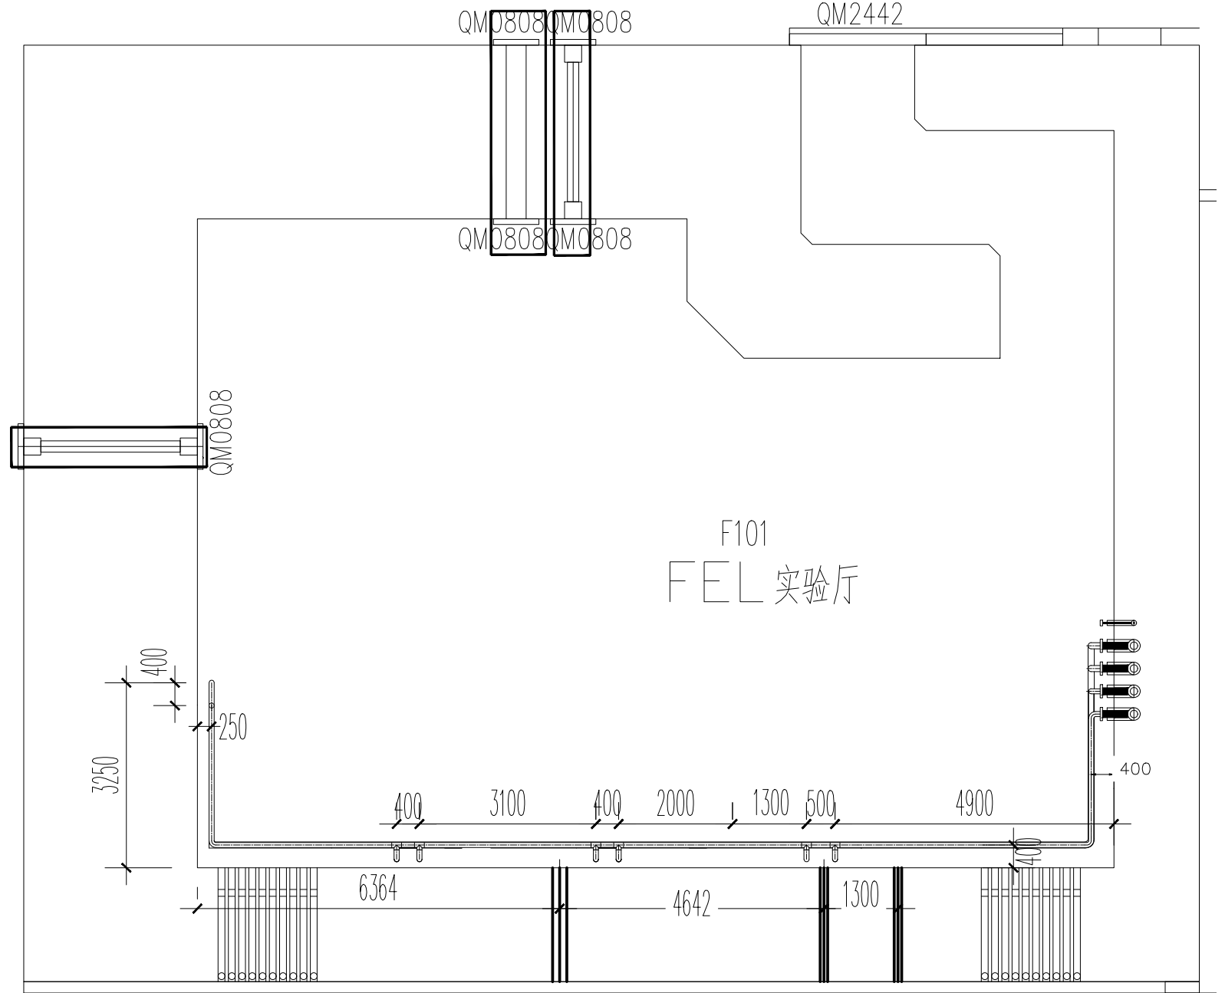

**图1 FEL大厅25℃恒温水主管道预留的支路接口**

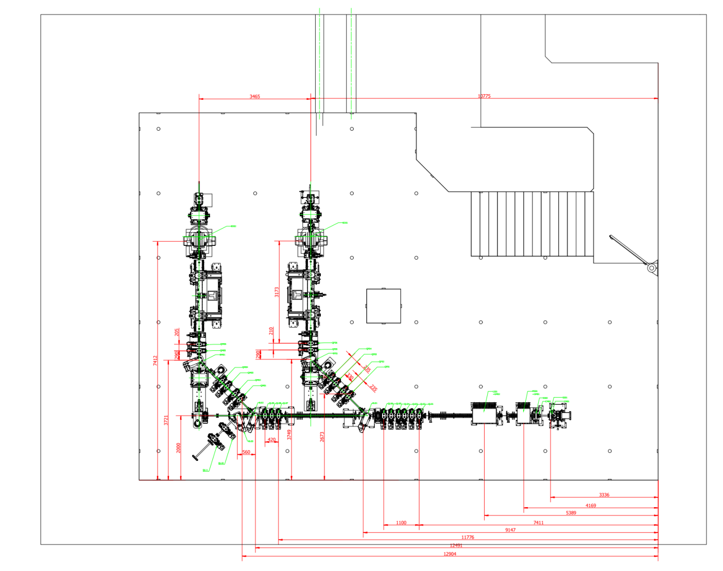

**图2 FEL大厅内的工艺设备布局方案**

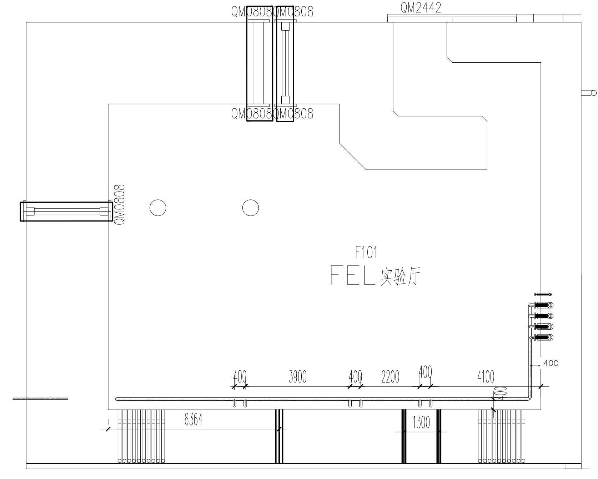

**图3 FEL大厅42℃恒温水主管道预留的支路接口**



**图4 控制架构****图5一楼场地示意图，各标号示意①用水设备区域1；②用水设备区域2；③恒温水冷系统户外设备安装区域（约7250mm*3352mm）；④进FEL大厅4路DN100下穿预埋管一楼对应位置；⑤进辅助厅1下穿管一楼对应位置。**

**图6二楼场地示意图，各标号示意⑥辅助厅2；⑦进辅助厅1下穿管的二楼对应位置；⑧进FEL大厅下穿预埋管的二楼对应位置。**